Дополнительный материал
Приложение 1

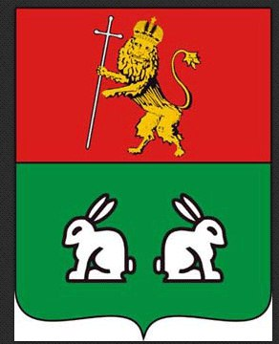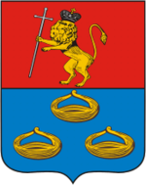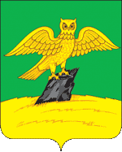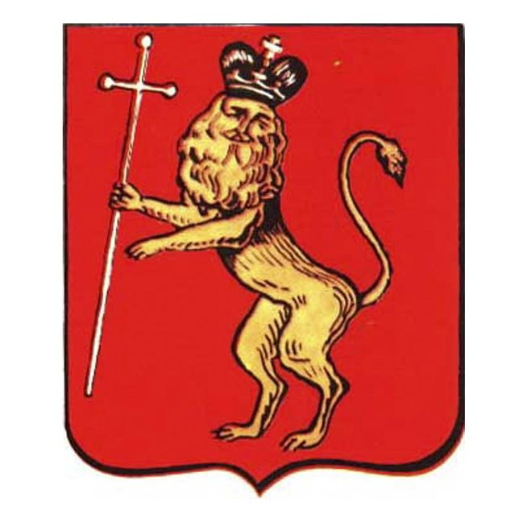

Серебро в геральдике символ чистоты, совершенства, мира и взаимопонимания. Лазоревый (синий, голубой) цвет – символ чести, благородства, искренности, добродетели. Червлёный (красный) цвет – символ труда, красоты, мужества, силы; в гербе города также подчёркивает традиция помнить о людях, отдавших жизни, защищая свою Родину. Это сокол. Непросто появился на гербе образ сокола. Издавна сокол был родовым знаком суздальских князей. Это вольнолюбивая птица, символ воли и свободы.
Золотая корона аллегорически показывает, что город Суздаль, первое упоминание о котором датируется 1024 годом, имеет богатейшую историю: в первой половине XII века — это центр Ростово-Суздальского княжества; с середины XIII века — впервые — столица самостоятельного Суздальского княжества; в первой половине XIV века — столица Суздальско-Нижегородского княжества. Корона в гербе указывает на особое место города в истории страны, подчёркивает, что Суздаль когда-то являлся политическим и религиозным центром.
Приложение 2
Карточки музейных экспонатов
Предмет
Материал | .
Описание | Расшитое полотенце из домотканого холста

Предмет
Материал | .
Описание | Надетая на палку металлическая рогатка для подхватывания горшков, чугунов, которые ставятся в русскую печь.

Предмет
Материал | .
Описание | Глиняный горшок для молока.

Предмет
Материал | .
Описание | Деревянная доска с вырубленными поперечными желобками для катания белья. Предмет домашнего обихода использовался для выколачивания (стирки) и глажения белья.

Предмет
Материал | .
Описание | Приспособление для ручного прядения одной нити пряжи.

Предмет
Материал | .
Описание | Горшок из чугуна для тушения и варки в русской печи.

Предмет
Материал | .
Описание | Инструмент из железа или другого огнестойкого материала для перемещения горящих дров и углей в топке печи.

Предмет
Материал | .
Описание | Выдолбленная из части ствола дерева березы, дуба, высотой достигала 80 см, глубиной – 50 см, диаметром – 40 см. Для измельчения зерна.

Приложение 3
1.Богородице-Рождественский собор  Величественный собор, увенчанный пятью голубыми куполами с золотыми звездами, является визитной карточкой Суздаля. Он расположен в Кремле, поэтому с него начинается обычно знакомство с городом. Собор построен в 1222-1226 годах. Здесь сохранились уникальные врата XIII века, выполненные в технике «огневого золочения», а также самый крупный в мире выносной фонарь. Собор поражает фресковой живописью и прекрасной акустикой.  Адрес: г. Суздаль, ул. Кремлёвская, 20 | 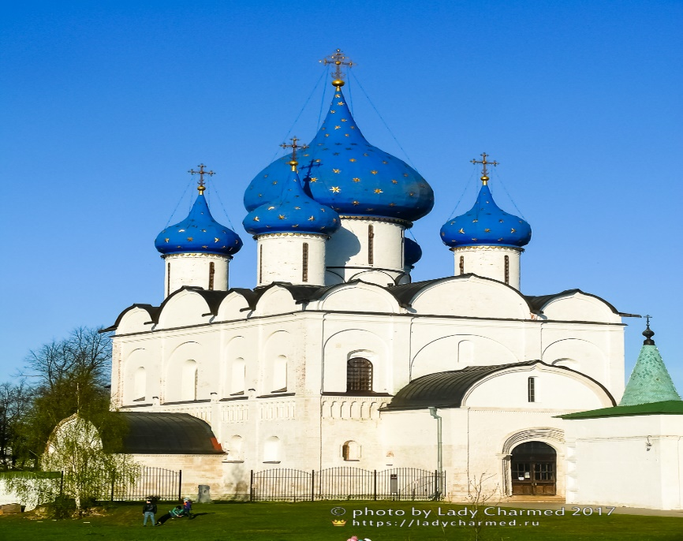
2. Никольская церковь  Построена в первой половине XVIII века после пожара 1719 года как летняя церковь. Предположительно, у храма было пять главок, сейчас его венчает одна маленькая главка на высоком тонком барабане. Колокольня имеет характерную шатровую кровлю в виде так называемой «суздальской дудки». Храм запечатлен на картине Б. Кустодиева «В Старом Суздале».  Адрес: г. Суздаль, ул. Лебедева, д. 17 корп. 1 | 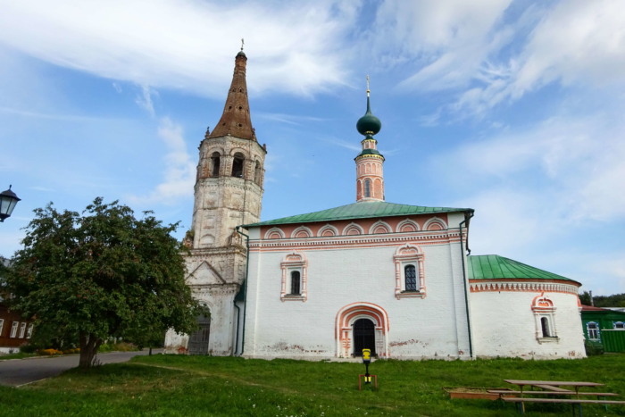
3. Покровский Собор  Массивный трехглавый собор одноименного монастыря на высоком цоколе с открытой двухэтажной галереей был построен в начале XVI века на месте более древнего деревянного храма. Под зданием собора находится усыпальница жены Василия III Соломония Самбурова (в монашестве Софья),. Адрес: г. Суздаль, ул. Покровская, 76 | 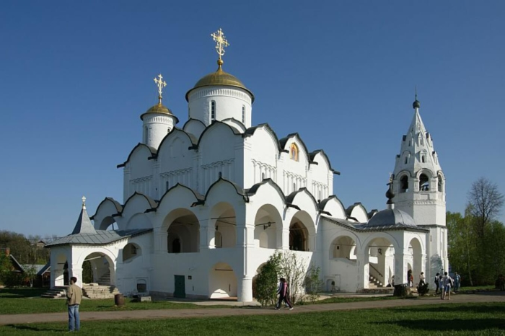
4. Спасо-Преображенский собор  Собор был построен в конце XVI века. Изначально он был похож на Богородице-Рождественский собор Кремля, однако позднее его перестроили. Стены украшены наружной росписью и традиционным колончатым поясом. Внутреннюю роспись стен выполнила в XVII веке артель художников под руководством Гурия Никитина. Он находится на территории Спасо- Евфимиева монастыря.  Адрес: г. Суздаль, ул. Ленина, 135, корп. 2 | 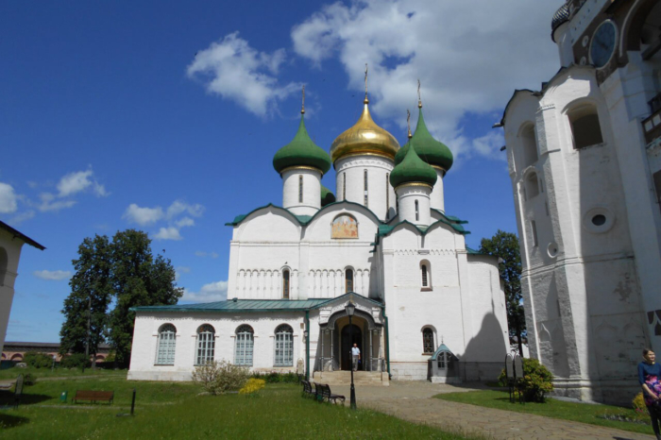
5. Церковь Вознесения Господня  Пятиглавая церковь Александровского монастыря с шатровой колокольней были построены в 1695 году. Средства на строительство выделили царица Наталья Кирилловна и ее сын царь Петр Алексеевич. У храма не было «зимней» пары, ее заменял теплый северный придел и паперть. Колокольня отличается от остальных шатровых колоколен Суздаля полным отсутствием декора.  Адрес: г. Суздаль, ул. Гастева, 26 | 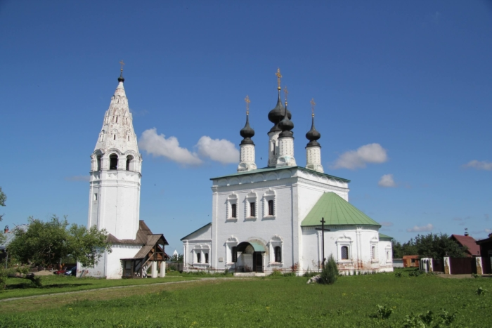

Покровский собор
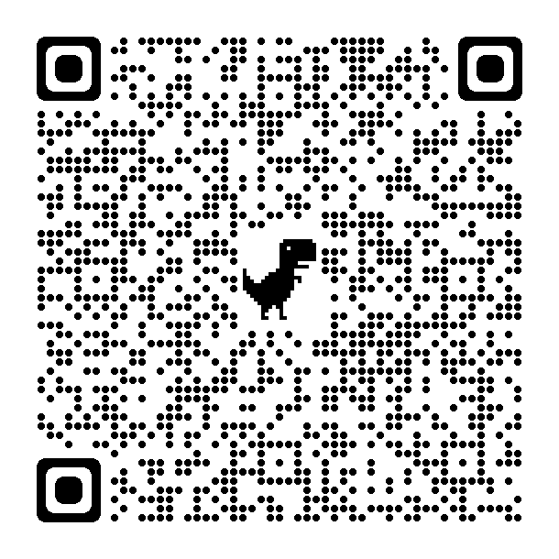
Церковь Вознесения Господня
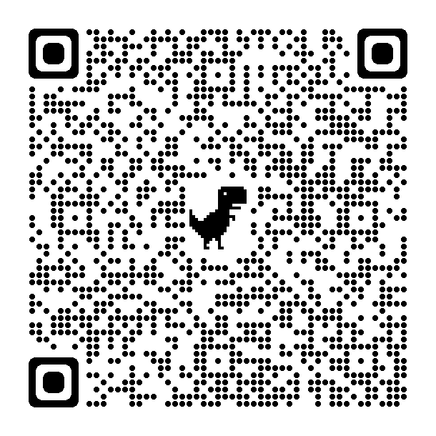
Спасо-Преображенский собор
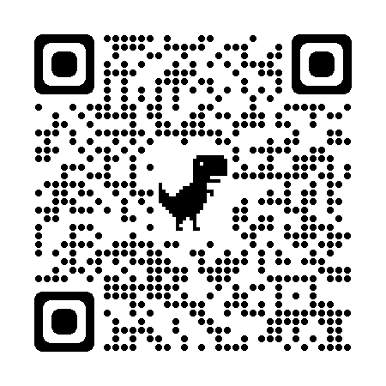

Никольская церковь
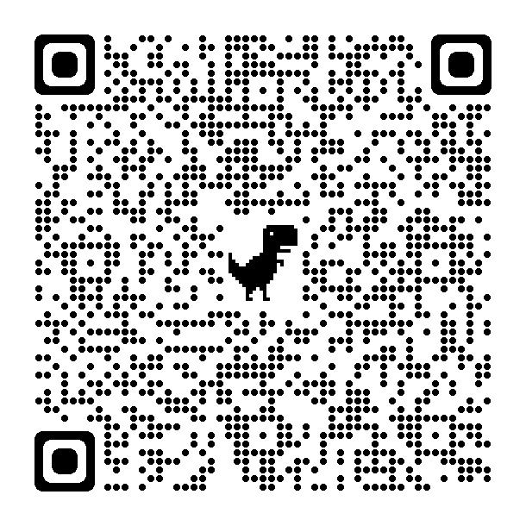
Богородице-Рождественский собор
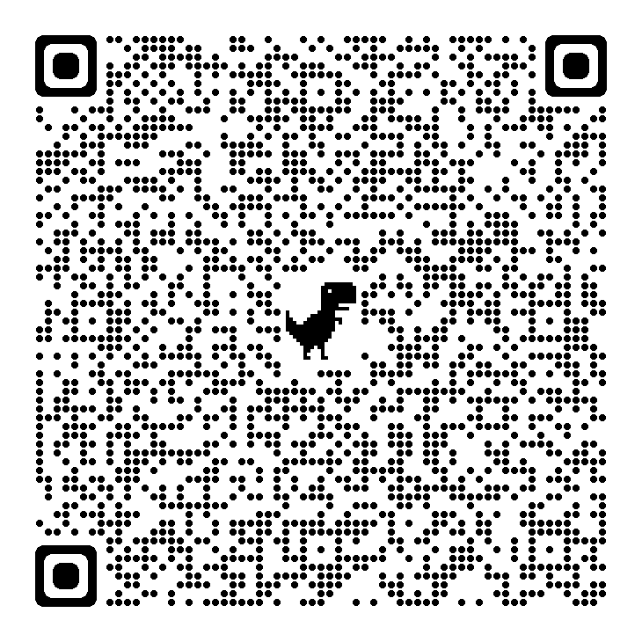

Карта города Суздаля.
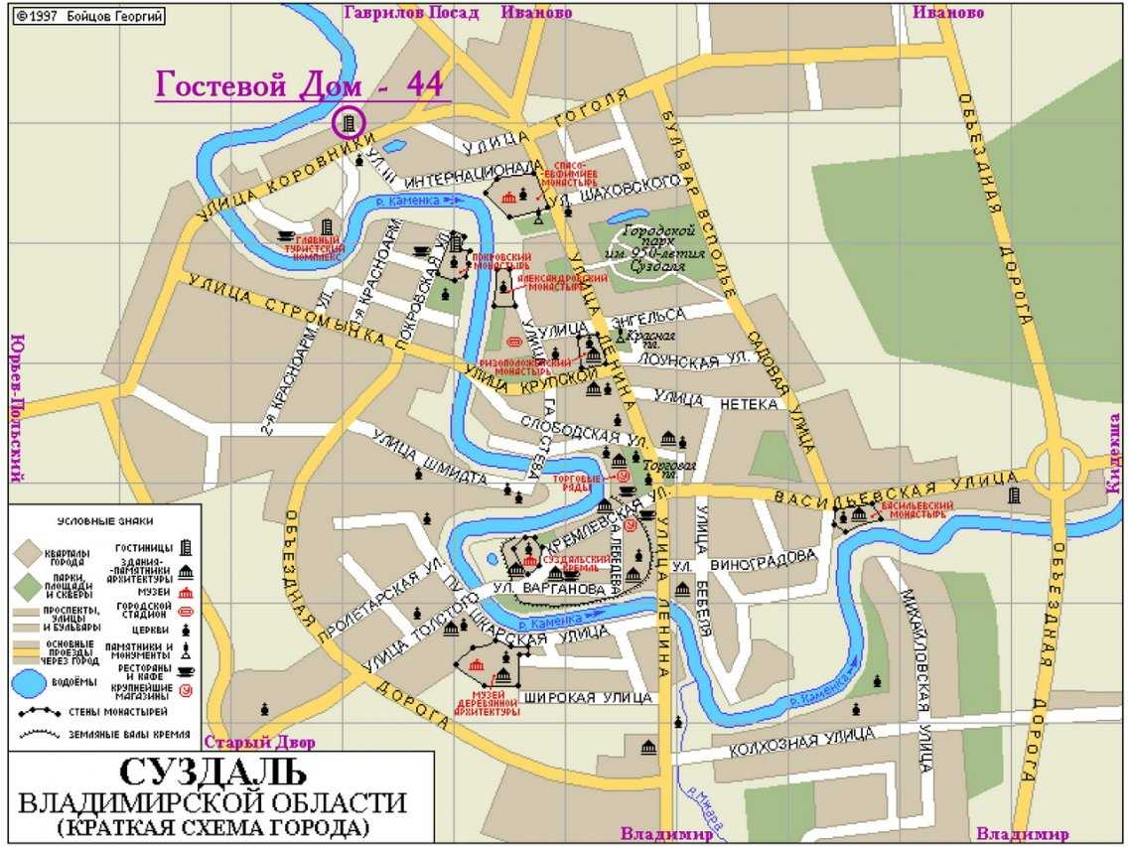

Приложение 4
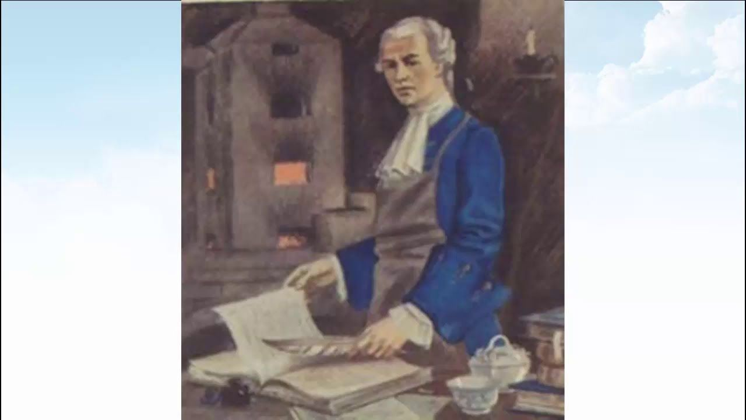
Ребус 1
Словно в сказку попала, а может, в загадочный сон: На холмах вдоль извилистой речки тихонечко льётся
Колоколен старинных глубокий малиновый звон,
И печной аромат белым облаком в небо несётся.
Здесь амбарные избы на сваях в четыре ноги, -
Как избушки из сказок, - стоят из столетья в столетье,
И летят высоко сквозь небесную синь журавли,
И посланником прошлого в поле шумит тёплый ветер.
Здесь славянскою вязью написана повесть времён:
Дух крестьянский повсюду, а в избах - крестьянская утварь,
И не сказка всё это, не мой удивительный сон -
строка | слово | буква
7 | 3 | 1
2 | 5 | 5
7 | 6 | 3
3 | 3 | 5
12 | 2 | 1
10 | 8 | 5
5 | 5 | 3
11 | 8 | 2
6 | 7 | 3
1 | 2 | 1
Это город святой с благозвучным названием Суздаль...

……………………………………………… (Виноградов Дмитрий Иванович)
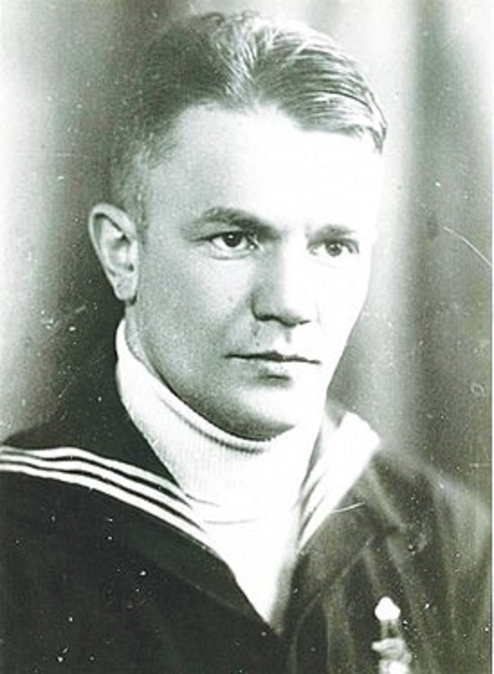

Ребус2
.-.. . -… . -.. . .--
……………………….
(Лебедев Алексей Алексеевич)
Ключ
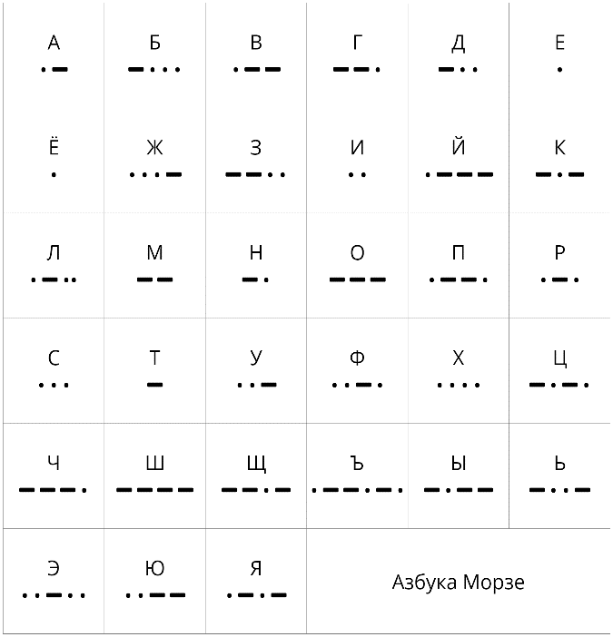
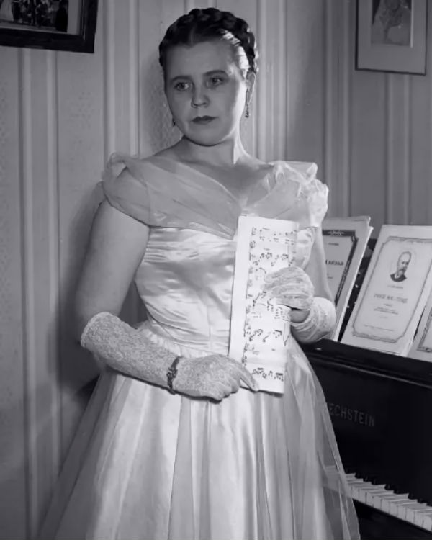

Ребус 3
В2, Г4, Б5, Д3, А1, Е6, Е1 ……………….
(Фирсова Вера Михайловна)
Ключ
 | 1 | 2 | 3 | 4 | 5 | 6
А | О |  | Ц | Б |  | Г
Б |  | З |  |  | р
В |  | ф | К |  | Е | Э
Г | И |  |  | и
Д |  | Ы | с |  | Ш
Е | а |  |  | П |  | в

Ребус4.
14 | 16 | 18 | 6 | 15 | 12 | 16 | 3
………………………………………………..
Ключ: порядковый номер буквы в алфавите.
(Дмитрий Павлович Моренков

Приложение 5
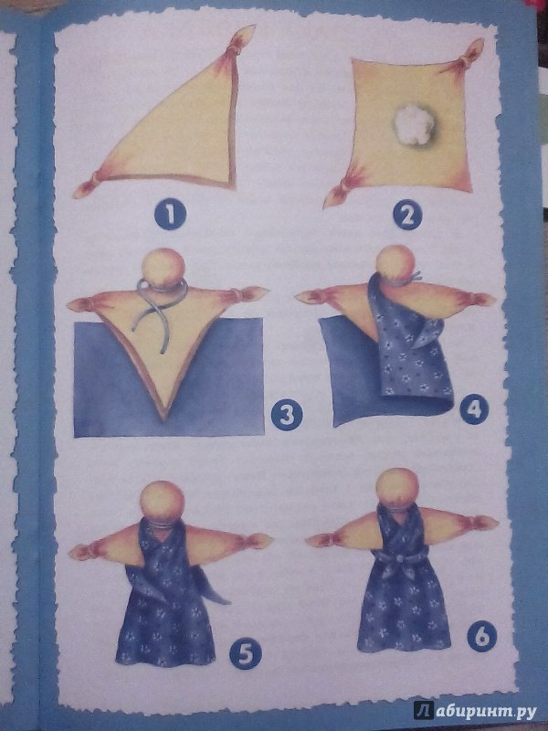

Приложение 6.
Маршрутный лист 1
№ | Название станции | Отметка о прохождении | Подпись
1. | «Гербовый зал»
2. | «Свидетели былых времён».
3. | «Белокаменное зодчество»
4. | «История в лицах»
5 | «Народное творчество»
Маршрутный лист 2
№ | Название станции | Отметка о прохождении | Подпись
1. | «Свидетели былых времён».
2. | «Белокаменное зодчество»
3. | «История в лицах»
4. | «Народное творчество»
5 | «Гербовый зал»

